MAPAS CONCEPTUALES
Técnica para organizar y representar información en forma visual que debe incluir conceptos y relaciones que al enlazarse arman proposiciones. Cuando se construyen pueden tomar una de estas formas: Lineales tipo Diagrama de Flujo; Sistémicos con información ordenada de forma lineal con ingreso y salida de información; o Jerárquicos cuando la información se organiza de la más a la menos importante o de la más incluyente y general a la menos incluyente y específica.
Son valiosos para construir conocimiento y desarrollar habilidades de pensamiento de orden superior, ya que permiten procesar, organizar y priorizar nueva información, identificar ideas erróneas y visualizar patrones e interrelaciones entre diferentes conceptos.
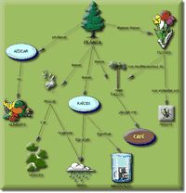
Mapa Conceptual jerárquico sobre las plantas.

